附件1
2020年省级财政专项资金市县项目管理
系统补录信息的操作说明
一、填报要素解释
“省财政厅资金下达文号”，指省财政厅下达省级财政资金的文号。市县应采用“粤财xx〔xx〕xx号”格式，规范填写。若单个项目的资金来源于多个文号的省级财政资金，则同时填写多个文号。
“当年实际安排省级财政资金金额”，指市县业务主管部门根据程序审批后，该项目从省级下放项目审批权限的专项资金中实际安排的金额，不包含其他来源资金。在市县项目管理系统储备的项目中，当年实际安排金额与项目储备时拟申请金额可不一致。仅当金额差别较大导致项目需修改绩效目标等信息时，商同级财政部门取消终审、退回，业务主管部门修改完善后重新报送审核。
相关信息在系统中保存后，即完成填报，不需提交上级主管部门或同级财政审核，后续执行中若发生变动，则据实修改调整。
二、详细流程
市县业务主管部门登录系统，依次选中 项目申报--市县项目申报--资金文号录入，即可填报省财政厅资金下达文号和当年实际安排省级财政资金金额。若市县业务主管部门没有收到省级下放审批权限到市县的专项资金，则不需填报。
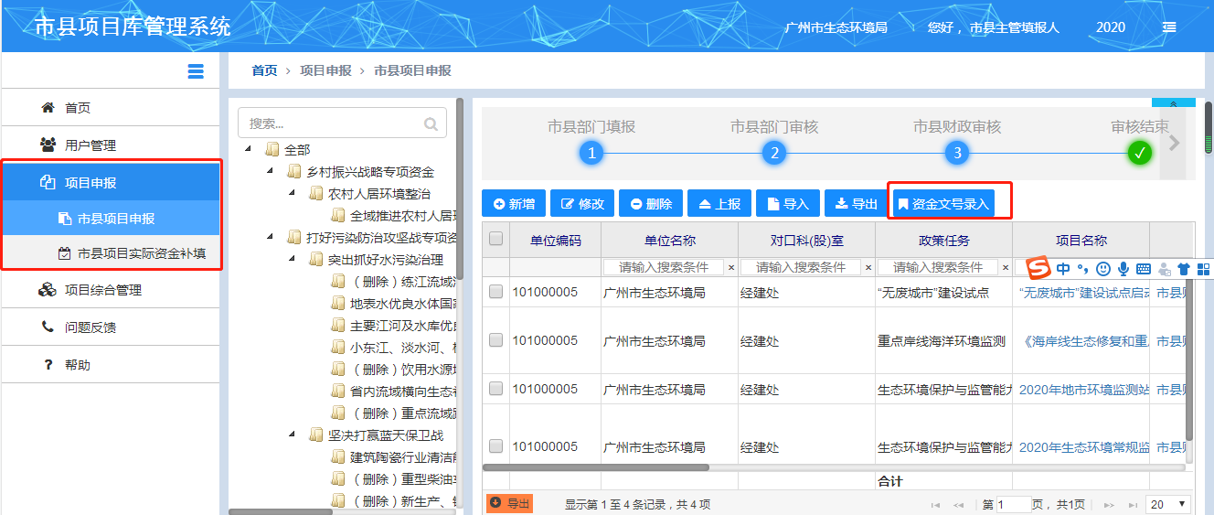
（一）单个项目信息的录入方法。勾选一个项目，点击“资金文号录入”，即可填写单个项目的资金和文号信息。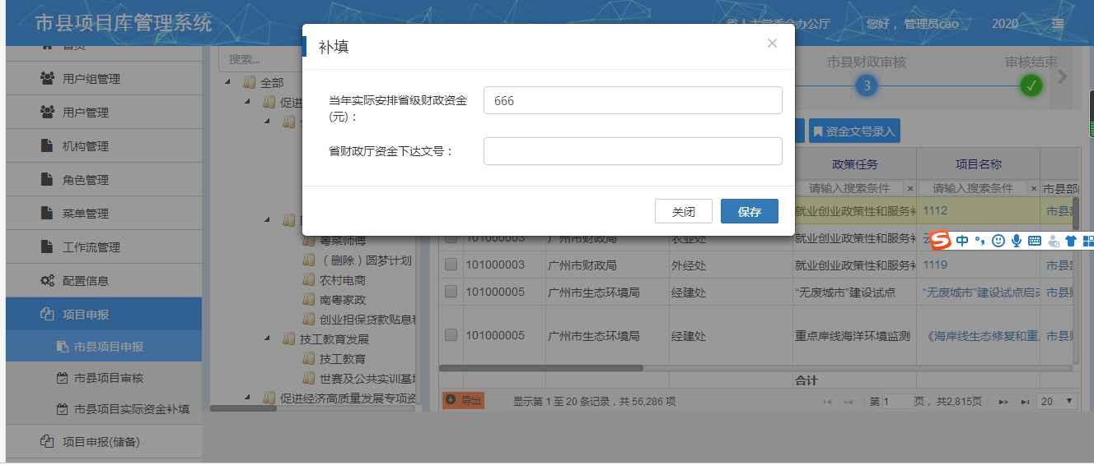
（二）批量录入多个项目文号信息的方法。勾选多个项目，填写“省财政厅资金下达文号”后保存，即实现一次性录入多个项目资金文号。项目当年实际安排省级财政资金金额，无法多个项目批量操作。
